华南理工大学
《计算机网络（中文）》课程实验报告
实验题目： 基于Socket的TCP多人聊天室（可支持IPV6）
姓名： 陈浩鑫 学号： 201530311042
班级： 15计科(2)班 组别：
合作者： 无
指导教师： 袁华
实验概述
【实验目的及要求】
实验目的：
（1）掌握Socket网络编程的基本原理和方法。
（2）深刻理解Socket的底层运作原理。
（3）通过实践加深对计算机网络体系结构和运行机制的理解。
（4）提高编程和分析问题，解决问题的能力。

实验要求：
实现一个客户端与服务器的互通小程序
- 服务器端和客户端创建套结字
- 能够互相传文字（文件、键盘输入或就是固定文字传送）
- 建议附加功能（可获得加分）：
- 有界面。
- 在获取文件之前能够先得到文件列表。
- 支持IPv6
须基于底层的Socket，不使用高层封装的Socket（如Java类库，MFC等）

【实验环境】
操作系统：Ubuntu16.04
环境：GCC
服务端：腾讯云服务器
客户端：本机电脑、阿里云服务器

实验内容
【实验过程】
一、实验过程和步骤：
概要步骤：
- 设计Socket通信
- 设计支持多线程Socket
- 设计支持无阻塞的通信，select实现
- 加入支持ipv6
- 上线服务器
- 实验结果检验
- Ipv6搭建

详细过程：
1.设计Socket通信：
客户端：
按照过程：建立套接字、连接服务器、发送、接受、关闭套接字
1.1建立套接字：
全局变量：
int sockfd;
if((sockfd = socket(AF_INET , SOCK_STREAM , 0)) == -1)
{
perror("built socket error");
exit(1);
}
1.2连接服务器：
设置地址：（结构体sockaddr_in包含ip地址与端口信息）
struct sockaddr_in servaddr;
char * connect_ip;
设置ip：
if(argc == 2){
strcpy(connect_ip,argv[1]);
}else if(argc == 1){
connect_ip = "120.78.206.129";//设置服务器的连接ip
printf("set connect default ip: #127.0.0.1");
}else {
perror("usage:socket_client <IP>");
exit(1);
}
设置通信域与端口：
#define PORT 8888
bzero(&servaddr , sizeof(servaddr)); /*清空地址结构*/
servaddr.sin_family = AF_INET; /*使用IPV4跨机器通信域*/
servaddr.sin_port = htons(PORT); /*端口号转换为网络字节序*/
将点分十进制的ip转为二进制：
inet_pton(AF_INET , connect_ip , &servaddr.sin_addr);
连接服务器：
if( connect(sockfd , (struct sockaddr *)&servaddr , sizeof(servaddr)) < 0)
{
perror("connect to server error");
exit(1);
}
1.3发送：
send(sockfd , send_buf , sizeof(send_buf) , 0);
参数说明：（本机套接字、字符数组、长度、标识符）
1.4接收：
nRead = recv(connfd , buf , sizeof(message) , 0);
1.5关闭套接字
close(sockfd);

服务端：
按过程：创建套接字、设置地址、绑定套接字、监听、等待请求、接受请求（发送、接收）、关闭套接字
1.1创建套接字：
if((listenfd = socket(AF_INET , SOCK_STREAM , 0)) == -1)
{
perror("socket error.\n");
exit(1);
}
1.2设置地址：
bzero(&servaddr , sizeof(servaddr));
servaddr.sin_family = AF_INET;
servaddr.sin_addr.s_addr = htonl(INADDR_ANY);
servaddr.sin_port = htons(PORT);
1.3绑定套接字：
if(bind(listenfd , (struct sockaddr *)&servaddr , sizeof(servaddr)) < 0)
{
perror("bind error.\n");
exit(1);
}
1.4监听：
if(listen(listenfd , LISTENEQ) < 0)
{
perror("listen error.\n");
exit(1);
}
1.5等待请求：
connfd=accept(listenfd, (struct sockaddr *)&cliaddr , sizeof(cliaddr));
1.6接受请求：（send）
send(sockfd , buf , sizeof(buf) , 0);
（recv）
n = recv(sockfd , buf , sizeof(buf)+1 , 0);

2设计多线程的Socket：
客户端：
在主进程下创建接收线程：（主进程用于发送）
ret = pthread_create(&pid , nullptr , recvMsg , nullptr);
处理接收过程：
while(1)
{
nRead = recv(connfd , buf , sizeof(message) , 0);
/* <0 出错 =0关闭连接 >0接收到的字节数*/
if(nRead <= 0)
{
printf("您已经掉线！\n");
close(connfd);
exit(0);
}
memset(&message , 0 , sizeof(message));
memcpy(&message , buf , sizeof(buf));
sprintf(str , "%s \t %s \t发送消息： %s\n", message.sendName , message.msgTime , message.content);
printf("\n%s\n", str);
}
处理发送过程：
while(1)
{
memset(&send_message , 0 , sizeof(send_message));
strcpy(send_message.sendName , user.userName);
memset(send_buf , 0 , MAX_LINE);
strcpy(send_message.recvName , "");
printf("请输入内容：\n");
setbuf(stdin , nullptr);
fgets(send_message.content , MAX_LINE , stdin);
(send_message.content)[strlen(send_message.content) - 1] = '\0';
memcpy(send_buf , &send_message , sizeof(send_message));
send(sockfd , send_buf , sizeof(send_buf) , 0);
}

服务端：
多客户线程：（在Accept之后）
pthread_create(&pid , nullptr , ClientPthread , (void *)&sockfd);
线程处理：
创建一个链表将所有用户信息的套接字存起来：（之后广播需要遍历所有用户）
struct ListNode{
User user;
struct ListNode *next;
};
用户线程：
void *ClientPthread(void * argc)
{
int sockfd , ret , n;
Message message;
char buf[MAX_LINE];

memset(buf , 0 , MAX_LINE);
memset(&message , 0 , sizeof(message));
n = recv(sockfd , buf , sizeof(buf)+1 , 0);
if(n <= 0)
{
fflush(stdout);
close(sockfd);
client_sockfd[this_index] = -1;
printf("%s退出！\n", inet_ntoa(message.sendAddr.sin_addr));
return nullptr;
}
else{
memcpy(&message , buf , sizeof(buf));
printf("%s登陆！\n", inet_ntoa(message.sendAddr.sin_addr));
ret = loginUser(&message , sockfd);
memset(&message , 0 , sizeof(message));
message.msgRet = ret;
strcpy(message.content , stateMsg(ret));
memset(buf , 0 , MAX_LINE);
memcpy(buf , &message , sizeof(message));
send(sockfd , buf , sizeof(buf) , 0);
printf("登录：%s\n", stateMsg(ret));
if(ret == SUCCESS)
Chat(&sockfd);
}
}
close(sockfd);
return nullptr;
}
用户信息记入链表：
userList = insertNode(userList , &user);
用户聊天信息广播：（遍历链表发送）
接收信息：
n = recv(sockfd , buf , sizeof(buf)+1 , 0);
广播信息：
p = userList;
strcpy(message.recvName , "");
strcpy(message.content , (*msg).content);
strcpy(message.msgTime , (*msg).msgTime);
printf("%s\n",message.content);
while(p!= nullptr)
{
if(strcmp((p->user).userName , message.sendName) != 0)
{
memset(buf , 0 , MAX_LINE);
memcpy(buf , &message , sizeof(message));
send((p->user).sockfd , buf , sizeof(buf) , 0);
}
p = p->next;
}

3.设计支持无阻塞的通信，select实现
参考文献：
http://blog.csdn.net/tingyuanss/article/details/45189861
http://blog.csdn.net/hguisu/article/details/7453390
阻塞通信时，在send或recv不能立刻处理则会将线程挂起直到结果返回、这在服务端广播发送的过程会造成线程堵塞。
堵塞通信示意图：
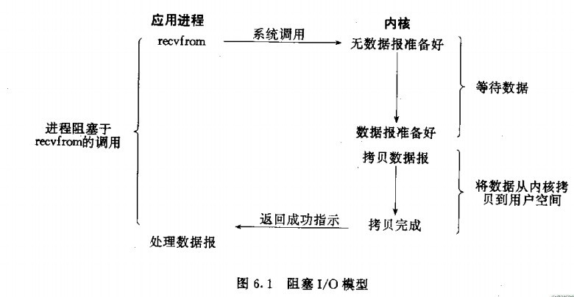
采用select非阻塞：
如果send()和recv()不能马上返回结果会立刻返回一个处理值
解决线程被堵塞！
示意图如下：
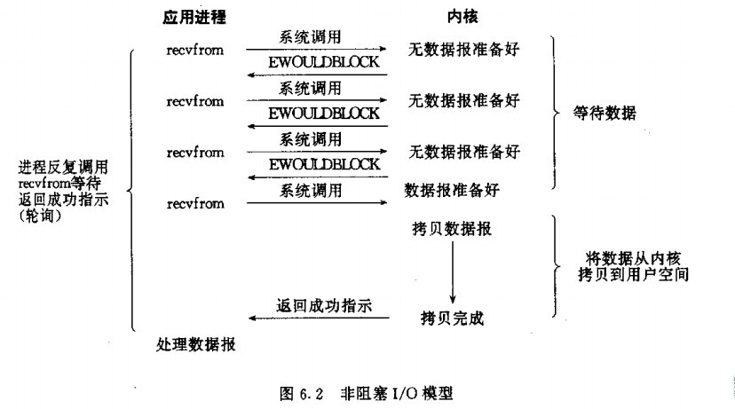
服务端实现：
使用select的非阻塞通信：（参考网上资料实现的）
主要是用户连接时需要用select将用户套接字设置为非阻塞。
用户连接处理后需要将用户的套接字从描述集中移除，进行下一次处理。
/*声明描述符集*/
fd_set rset , allset;
//nready为当前可用的描述符数量
int nready ;
/*首先初始化客户端描述符集*/
maxfd = listenfd;
maxi = -1;
for(i=0; i<FD_SETSIZE; ++i)
{
client_sockfd[i] = -1;
}//for
/*清空allset描述符集*/
FD_ZERO(&allset);
/*将监听描述符加到allset中*/
FD_SET(listenfd , &allset);
/* 接收客户链接*/
while(1)
{
rset = allset;
/*得到当前可读的文件描述符数*/
nready = select(maxfd+1 , &rset , nullptr , nullptr , 0);
/*测试listenfd是否在rset描述符集中*/
if(FD_ISSET(listenfd , &rset))
{
/*接收客户端的请求*/
clilen = sizeof(cliaddr);
if((connfd = accept(listenfd , (struct sockaddr *)&cliaddr , &clilen)) < 0)
{
perror("accept error.\n");
exit(1);
}//if
printf("server: got connection from %s\nsocketfd:%d\n", inet_ntoa(cliaddr.sin_addr),connfd);
/*查找空闲位置，设置客户链接描述符*/
for(i=0; i<FD_SETSIZE; ++i)
{
if(client_sockfd[i] < 0)
{
client_sockfd[i] = connfd; /*将处理该客户端的链接套接字设置在该位置*/
break;
}
}
if(i == FD_SETSIZE)
{
perror("too many connection.\n");
exit(1);
}//if
/* 将来自客户的连接connfd加入描述符集 */
FD_SET(connfd , &allset);
/*新的连接描述符 -- for select*/
if(connfd > maxfd)
maxfd = connfd;
/*max index in client_sockfd[]*/
if(i > maxi)
maxi = i;
/*no more readable descriptors*/
if(--nready <= 0)
continue;
}//if
/*接下来逐个处理连接描述符*/
for(i=0 ; i<=maxi ; ++i)
{
if((sockfd = client_sockfd[i]) < 0)
continue;
if(FD_ISSET(sockfd , &rset))
{
/*如果当前没有可以读的套接字，退出循环*/
if(--nready < 0)
break;
idindex = i;
pthread_create(&pid , nullptr , handleRequest , (void *)&sockfd);

}
/*清除处理完的链接描述符*/
FD_CLR(sockfd , &allset);
}
}

4.加入支持ipv6：（参考：http://blog.csdn.net/hepeng597/article/details/7803277）
地址改变：
/*声明服务器地址和客户地址结构*/
struct sockaddr_in6 servaddr , cliaddr;
/*初始化地址结构*/
bzero(&servaddr , sizeof(servaddr));
servaddr.sin6_family = AF_INET6;
servaddr.sin6_addr = in6addr_any;
servaddr.sin6_port = htons(PORT);
函数参数改变：
inet_ntop(AF_INET6, &cliaddr.sin6_addr, buf, sizeof(buf)),connfd)

5.上线服务器：
开放端口：

6.实验结果检验
本地虚拟机运行Client
两台服务器运行Client
一台服务器运行Server

7.ipv6搭建
使用阿里云的两台服务器做实验，搭建ipv6：
由于阿里云主机默认未支持ipv6、此处使用ipv6隧道搭建
1.注册账号、创建ipv6隧道：

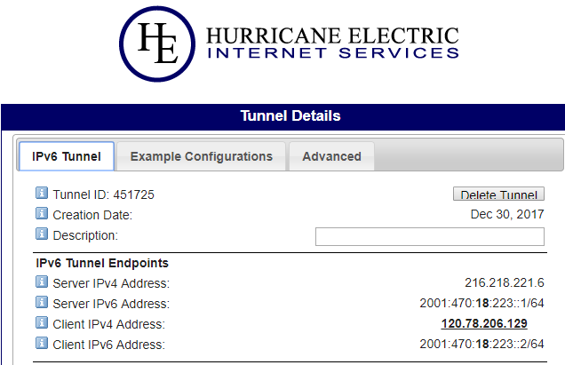
2.开启阿里云的ipv6支持、添加ipv6网卡：
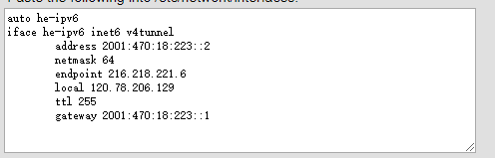
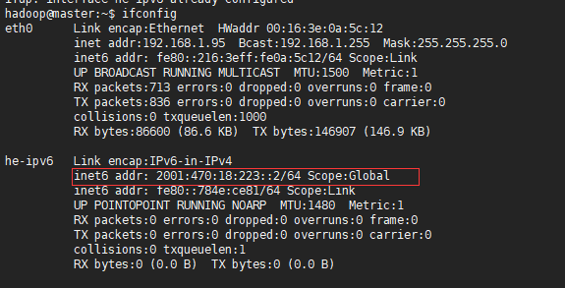
3.开放6in4的防火墙
4.socket通信

二、实验结果分析：

1.服务器（139.199.189.186）先运行服务端
2.服务器（120.78.206.54、120.78.206.129）运行客户端
3.本地虚拟机运行客户端

测试连接：
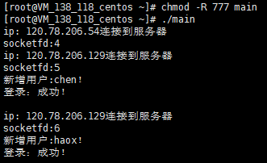
图1.服务端启动后、客户端连接
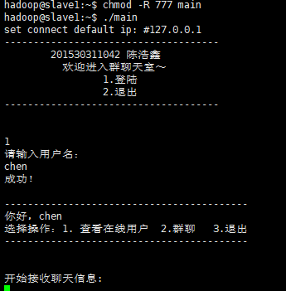
图2.客户端1登录后
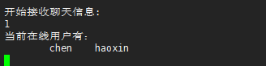
图3.客户端2（haoxin）查看在线用户
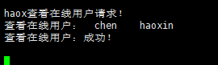
图4.服务端的查看用户视角
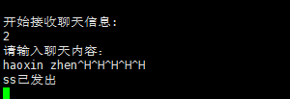
图5.客户端1发送聊天
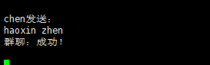
图6.服务端的发送聊天视角
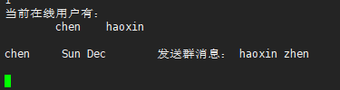
图7.客户端2接收的客户端1的信息（广播）
中文测试：
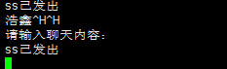
图8.中文聊天测试-发送的客户端
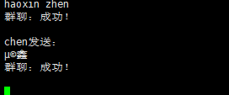
图9.中文聊天-服务端
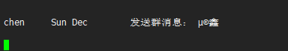
图10.中文聊天-其他客户端
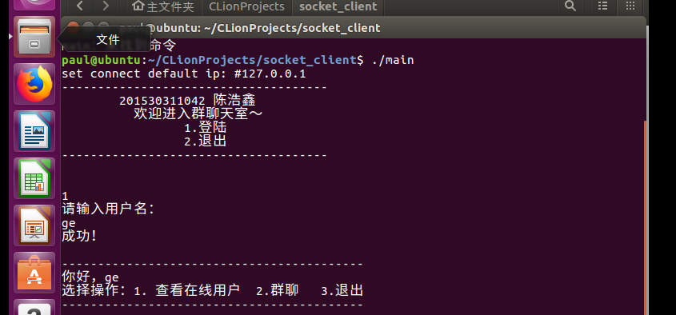
图11.加入本地的虚拟机
接入虚拟机测试：
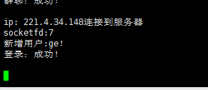
图12.本地虚拟机上线-服务端视角
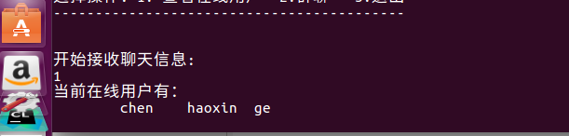
图13.本地虚拟机查看用户
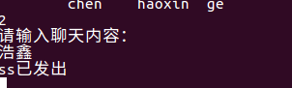
图14.本地虚拟机发出中文字符
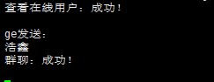
图15.服务器接收本地虚拟的中文字符
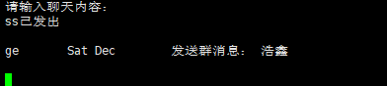
图16.其他接收的客户端接收的中文字符
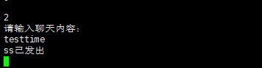
图17.客户端（服务器）发出的聊天
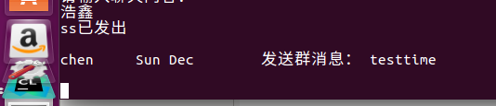
图18.本地虚拟机可以接收聊天
客户端-服务端退出测试
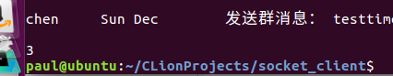
图19.选择退出
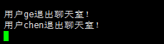
图20.正常退出
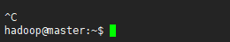
图21.异常退出-客户端
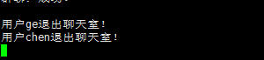
图22.异常退出无提醒
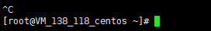
图23.服务器异常关闭
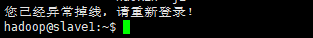
图24.客户端提示
Ipv6验证
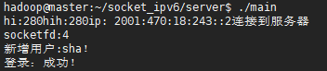
图25.ipv6服务端<可见ipv6地址！>
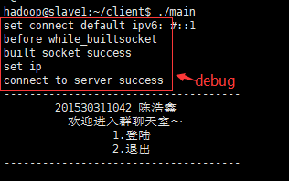
图26.ipv6客户端
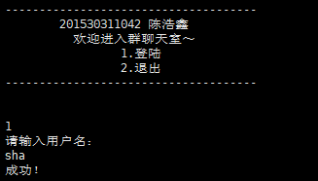
图27.ipv6登录操作
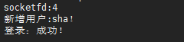
图28.ipv6服务端
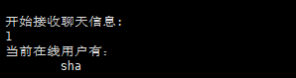
图29.ipv6查看用户操作
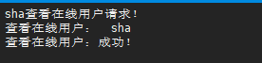
图30.Ipv6服务端查看用户操作
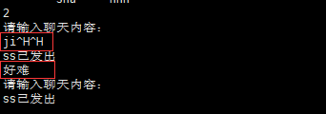
图31.ipv6发送消息-客户端
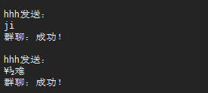
图32.Ipv6发送消息-服务端视角
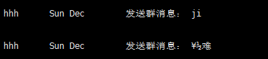
图33.Ipv6发送消息-其他客户端
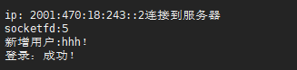
图34.新增ipv6连接
图35.客户端退出
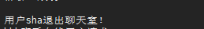
图36.服务端提示
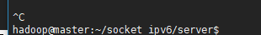
图37.服务端退出
图38.客户端提示

小结
对比java的socket编程：
这一次的Socket其实是挺熟悉的，在大二的时候Java课就做过socket编程，对比在java的编程：java设置套接字是封装好，是一个类，而C++下的编程则是多种数据类型：int、sockaddr_in、之类的；在C++下的编程更能体会到Socket的实现细节。
另外java做出界面简单、在linux下做c++开发的界面需要安装相应的开发工具、据我所知是QT，相对麻烦就没有使用界面。

多线程编程：
这个在操作系统的实验上也是多次实验，比较熟悉了，用来实现多用户、接收与发送分开！
对于全局变量、线程是可以访问的，所以要注意冲突管理。

Select编程：
阻塞编程会使得线程在处理异常2反应慢，因为我是在服务端是使用for循环send每一个客户端，如果其中几次异常、会导致这个线程受影响，从而使得接收堵塞，然后客户端也堵塞。效率降低！选择非阻塞则使得send立刻返回，而线程能继续进行，客户端能继续发送信息过来。
设计select的过程挺费心思的，最后参考了网上的资料完成了。

Ip：
从服务端Accept接收的地址（服务器为实际Ip、虚拟机不是实际ip）：
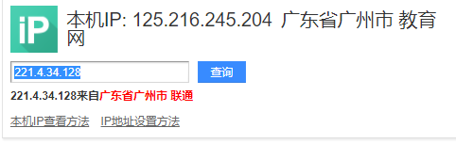
这个ip是联通的ip，猜想是进入腾讯云的联通路由的ip。
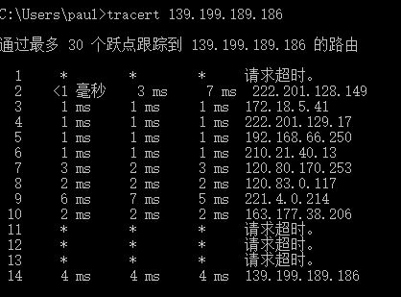

问题分析：
传输：都是以字符形式传输、用memcpy实现结构体到字符数组的复制、再将字符数组传给send。
在传输ip地址中，会将地址给改动!

在实验结果中传输字符时为中文时的第一个字符乱码，根据检验发现是编程中的问题，socket传输正常！

关于ipv6：！！！
这个花了半天多时间，发现在设置网关和本地ip时要特别注意，Tunnel broker配置中的client ipv4在阿里云的配置是内网ip不是公网ip!我花了好长时间、一开始是出现：
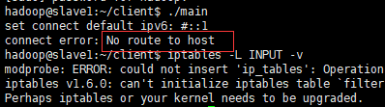这种问题。然后百度了说是防火墙，然后之后设置好防火墙发现还是一样，在一篇博客中才找到了这个坑点。这与阿里云的ip设置有关，走的时内网通信，虽然ip 是公网，可能这是具体的配置了。下次有空继续探索。

关于防火墙：
Ipv6隧道走的包是ipv4包，阿里云主机是默认屏蔽这种包的！所以一开始ping6都是ping不通的。
后来折腾了防火墙：发现需要让41协议通过（6in4）
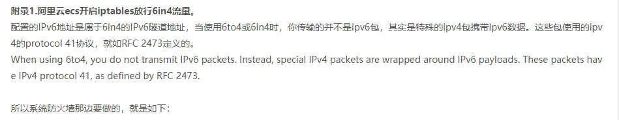
之后就ping通了。

关于soceket的更多总结（较多）放在附件知识点总结中。

心得：
Socket能通过设置阻塞非阻塞获取更好服务。
端口+ip+协议=应用程序通信。
Ipv6隧道使ipv6得以在ipv4环境中传递。
多线程使得多用户同时在线。
实际网络设置非常复杂，网络环境复杂！编程要注意错误返回处理！
socket+TCP为我们提供了一个透明的字节流信息传输！

指导教师评语及成绩
评语：

成绩： 指导教师签名：
批阅日期：

